*«08*» листопада 2021 року

**Які властивості має повітря. Виконання дослідів.**

1. 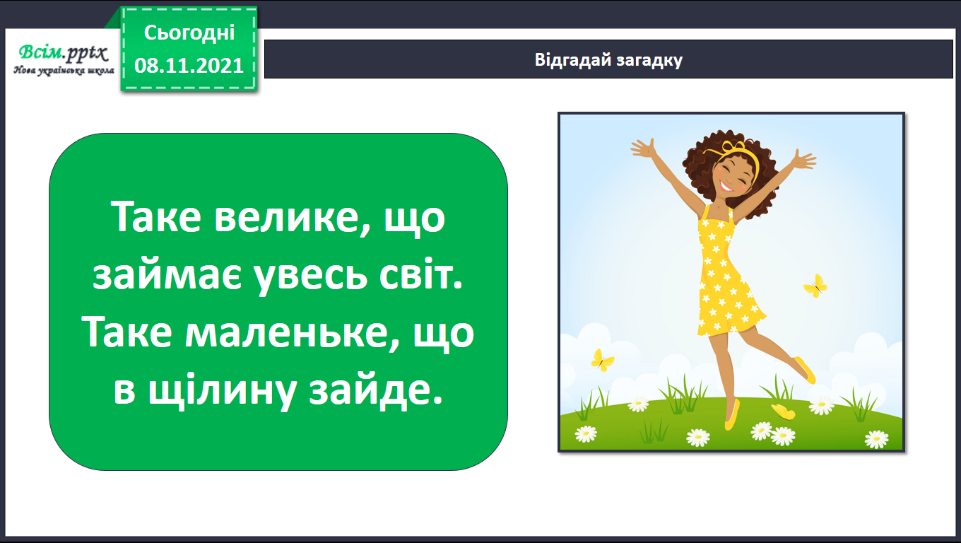 **Відгадай загадку.**
2. **Повітря заповнює порожній простір, кожну щілину.**

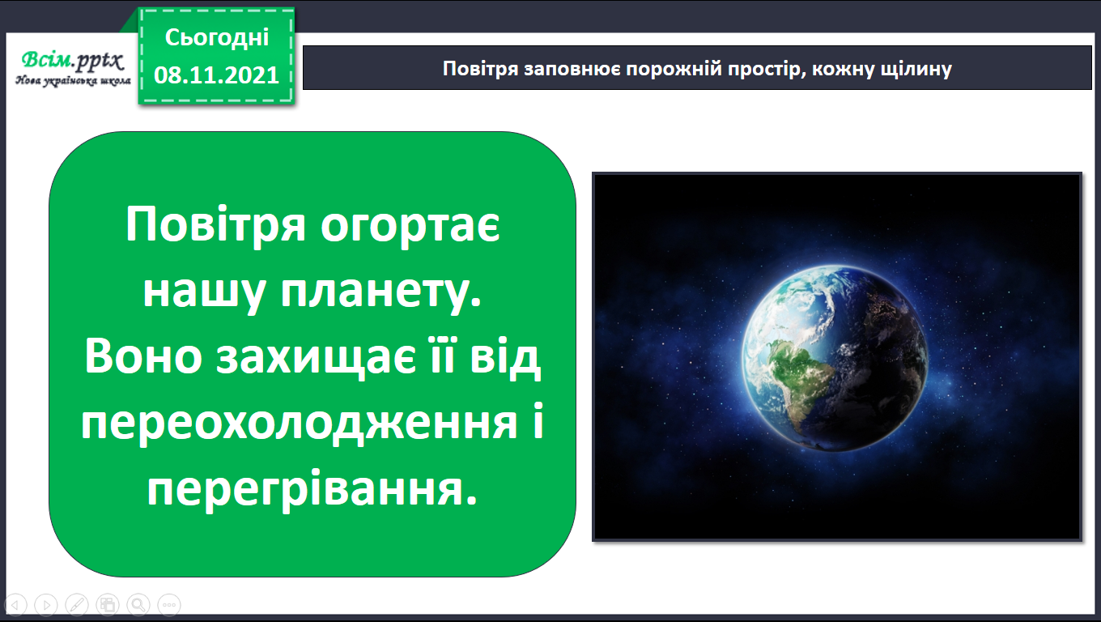

1. **Щоб дізнатися більше про повітря переглянь відеоурок за посиланням:**

<https://www.youtube.com/watch?v=rMUL1YTzKlU>

1. **Виконай завдання у робочому зошиті с. 35-37.**

**Виконану роботу можна надіслати:**

1. На освітню платформу для дистанційного навчання HUMAN.
2. На електронну адресу liliya.bubyr@ukr.net.